Инструкция
по авторизации на официальном сайте bus.gov.ru

bus.gov.ru - это официальный сайт для размещения информации о государственных (муниципальных) учреждениях.
На bus.gov.ru. вы можете найти информацию об интересующем Вас учреждении, результатах независимой оценки качества условий осуществления образовательной деятельности, сравнить учреждения между собой, получить иную информацию, а также оставить отзыв о соответствующем образовательном учреждении.
Чтобы оставить отзыв об образовательном учреждении вам необходимо зайти на официальный сайт bus.gov.ru., на котором также доступно мобильное приложение для скачивания.

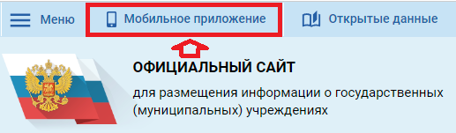

Варианты авторизации на официальном сайте bus.gov.ru: портал «Госуслуги» (1), через мобильное приложение «Госуслуги» (2), а также с помощью электронной подписи (при наличии) (3)
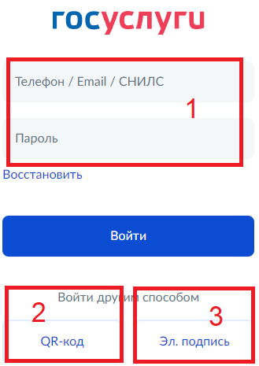

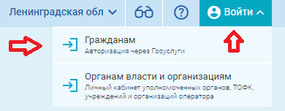

Если вы уже авторизованы в приложении «Госуслуги» выберите «QR-код», на главной странице приложения «Госуслуги», нажмите «Госкан». Далее необходимо отсканировать QR-код появившимся сканером на вашем мобильном устройстве.
Чтобы найти интересующее вас образовательное учреждение воспользуйтесь быстрым поиском на главной странице bus.gov.ru.

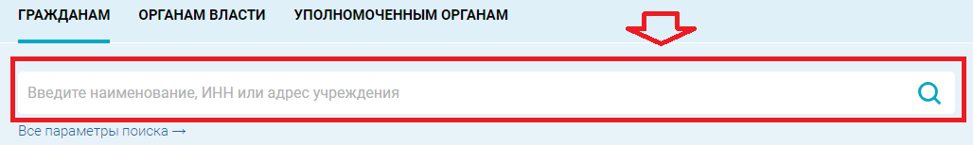
Ознакомиться с полным списком образовательных учреждений вы можете во вкладке «МЕНЮ» - «Информация об учреждениях».
Выбрав интересующее вас образовательное учреждение, вы можете ознакомиться со всей информацией о данном учреждении, отзывами других пользователей, а также оставить свой отзыв.
Оставить отзыв на bus.gov.ru могут все авторизованные пользователи.

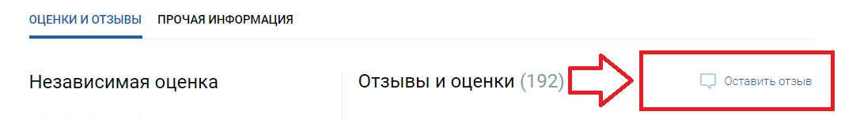

Будем благодарны за ваш отзыв!

